
CORPORACIÓN UNIVERSITARIA DEL HUILA – CORHUILA

Parcial Parte 2 – Programación Móvil

Autor:
Barrera Giraldo Harold Camilo

Facultad De Ingeniería, Corporación Universitaria del Huila-CORHUILA

Programación Móvil – grupo 1

Docente: Jesús Ariel González Bonilla

02 De septiembre Del 2025
App De Gestión De Estacionamientos

Fase 1: Identificación de requerimientos funcionales

- RF-01: El usuario podrá autenticarse con sus datos personales.
- RF-02: Se mostrará el estado actual del vehículo (estacionado/ no estacionado).
- RF-03: El sistema mostrara el cronometro de tiempo transcurrido en tiempo real.
- RF-04: Se calculará y mostrará el monto que deberá pagar el usuario por el tiempo acumulado.
- RF-05: La información que es visible se actualizará (De 10 a 15 segundos).
- RF-06: El usuario podrá consultar el detalle del cálculo de su tarifa aplicada.

Evidencia Grafica Fase 1:
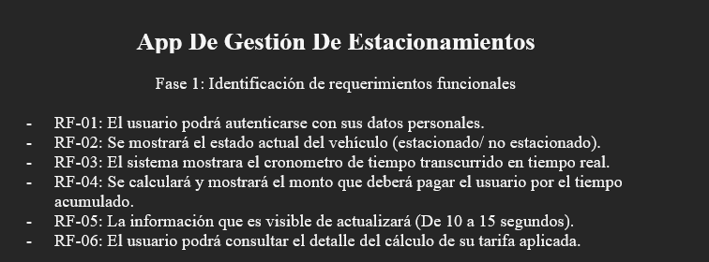
Fase 2: Refinamiento de historias de usuarios

HU-01: Autenticación de usuarios
Como usuario de la app de establecimiento
Quiero iniciar sesión con mis credenciales
Para acceder a la información de mi vehi-
culo.

Punto de partida: Usuario no autenticado
en pantalla de login
Punto final: Usuario autenticado y en pantalla
principal

Estilo Gherkin:
Característica: Iniciar sesión en la app

Escenario: Login exitoso con credenciales válidas
Dado que estoy en la pantalla de login
Cuando ingreso credenciales válidas
Entonces accedo a la pantalla principal
Y veo la información de mi vehículo

Escenario: Login fallido con credenciales inválidas
Dado que estoy en la pantalla de login
Cuando ingreso credenciales inválidas
Entonces aparece un mensaje de error claro
Y permanezco en la pantalla de login
Evidencia Grafica Fase 2.1:
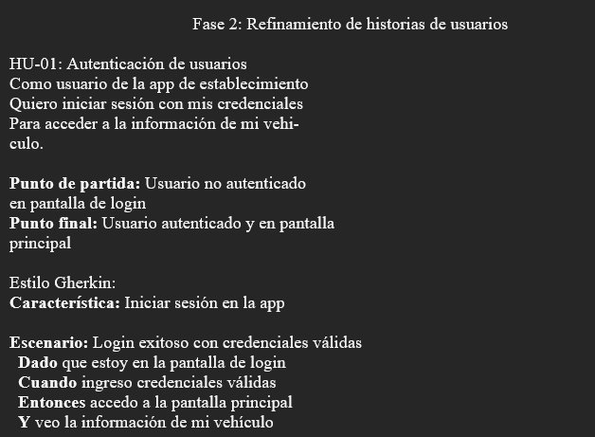
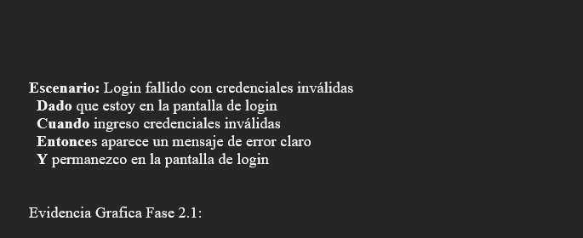

HU-02: Visualizar estado del vehículo.
Como usuario autenticado
Quiero ver claramente si mi vehículo está estacionado
Para conocer mi estado actual sin dudas.

Punto de partida: Usuario autenticado ingresando a
pantalla principal.
Punto final: Usuario ve el estado claro del vehículo

Estilo Gherkin:
Característica: Ver estado del vehículo

Escenario: Vehículo estacionado
Dado que he iniciado sesión exitosamente
Cuando se carga la pantalla principal
Entonces veo mensaje "Estacionado"
Y aparece información de tiempo y tarifa

Escenario: Vehículo no estacionado
Dado que he iniciado sesión exitosamente
Cuando se carga la pantalla principal
Entonces veo No estás estacionado
Y no aparece cronómetro ni deuda

Evidencia Grafica Fase 2.2:
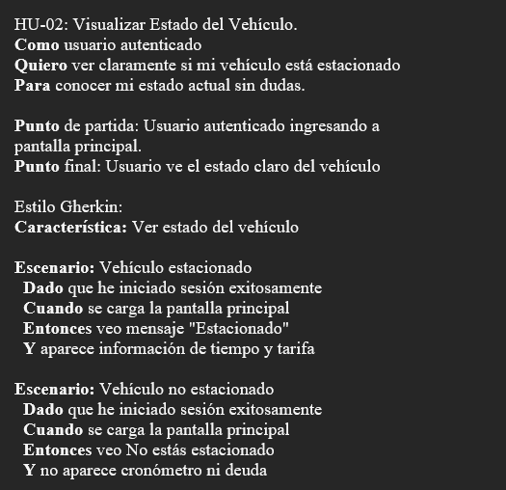
HU-03: Ver cronómetro, tarifa y monto acumulado del usuario.
Como usuario con vehículo estacionado
Quiero ver tiempo transcurrido y monto en tiempo real
Para conocer mi deuda actualizada.

Punto de partida: Usuario con vehículo en estado "Estacionado"
Punto final: Usuario ve cronómetro y monto actualizados

Estilo Gherkin:
Característica: Monitoreo en tiempo real

Escenario: Ver información de estacionamiento activo
Dado que mi vehículo está estacionado
Cuando estoy en la pantalla principal
Entonces veo el cronómetro actualizándose
Y veo la tarifa por hora actual
Y veo el monto acumulado calculado

Evidencia Grafica Fase 2.3:
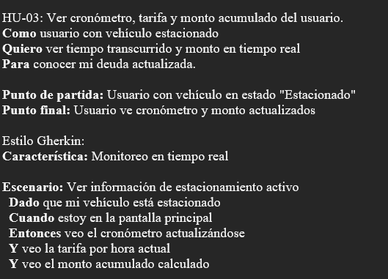
HU-04: Confirmar estado sin deuda
Como usuario sin vehículo estacionado
Quiero ver un estado claro sin información confusa
Para confirmar que no tengo deudas pendientes.

Punto de partida: Usuario autenticado con vehículo no
estacionado
Punto final: Usuario ve confirmación clara sin cronómetro

Estilo Gherkin:
Característica: Estado sin estacionamiento

Escenario: Confirmar ausencia de deuda
Dado que no tengo vehículo estacionado
Cuando accedo a la pantalla principal
Entonces veo "No estás estacionado"
Y no aparece información de cronómetro
Y no hay monto a pagar mostrado.

Evidencia Grafica Fase 2.4:
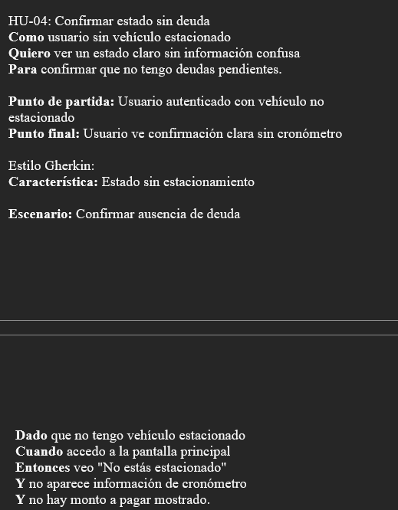
HU-05: Actualización automática de información
Como usuario con vehículo estacionado
Quiero que la información se actualice automáticamente
Para tener datos en tiempo real sin intervención manual

Punto de partida: Usuario en pantalla principal con vehículo
Estacionado.
Punto final: Información actualizada automáticamente cada
10-15 segundos.

Estilo Gherkin:
Característica: Actualización automática

Escenario: Actualización periódica de datos
Dado que mi vehículo está estacionado
Cuando transcurre el tiempo
Entonces el cronómetro se actualiza automáticamente
Y el monto se recalcula cada 10-15 segundos
Y veo indicador de última actualización
Evidencia Grafica Fase 2.5:
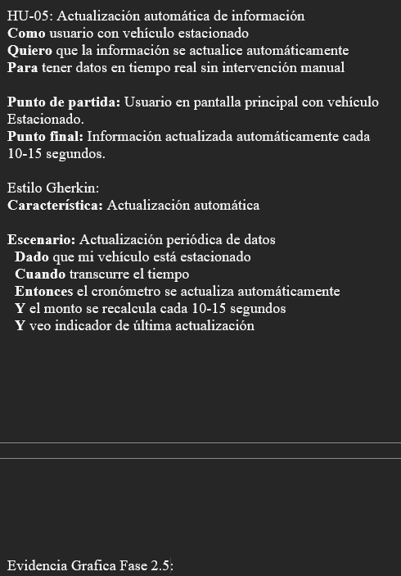
HU-06: Consultar detalle de tarifa
Como usuario interesado en los cálculos
Quiero entender cómo se calcula mi deuda
Para conocer la fórmula aplicada

Punto de partida: Usuario en pantalla principal
Punto final: Usuario ve el modal con la fórmula
del cálculo.

Estilo Gherkin:
Característica: Detalle de cálculo

Escenario: Consultar fórmula de tarifa
Dado que estoy en la pantalla principal
Cuando toco "Detalle de tarifa"
Entonces aparece modal con fórmula
Y veo "monto = tarifa × tiempo"
Y puedo cerrar el modal fácilmente

Evidencia Grafica Fase 2.6:
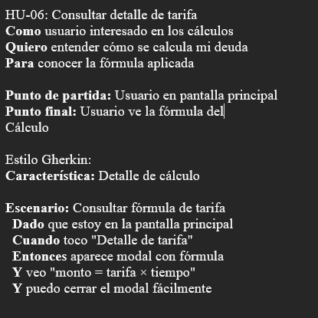

Fase 3: Product Backlog Priorizado
Utilizamos Moscow Para Esto

ID | Historia de Usuario | Requerimiento Base | Prioridad MoSCoW | Justificación
HU-01 | Iniciar sesión | RF-01 | Must Have | Sin autenticación no hay acceso
HU-02 | Ver estado vehículo | RF-02 | Must Have | Funcionalidad core del caso de uso
HU-03 | Cronómetro, tarifa y monto | RF-03, RF-04 | Must Have | Objetivo principal: ver deuda estimada
HU-04 | Estado sin deuda | RF-02 | Must Have | Claridad cuando no hay estacionamiento
HU-05 | Actualización automática | RF-05 | Should Have | Mejora la experiencia de tiempo real
HU-06 | Detalle de tarifa | RF-06 | Could Have | Información adicional útil

En esta parte lo que se hizo fue la priorizaron de las historias de usuario usando la técnica Moscow. Donde nos permitió identificar qué funcionalidades son esenciales para el funcionamiento mínimo viable del sistema, cuáles mejoran la experiencia del usuario, y cuáles pueden considerarse opcionales. Cada historia está vinculada a su requerimiento funcional base y justificada en función del impacto que tiene sobre el objetivo del sistema.

Evidencia Grafica Fase 3:
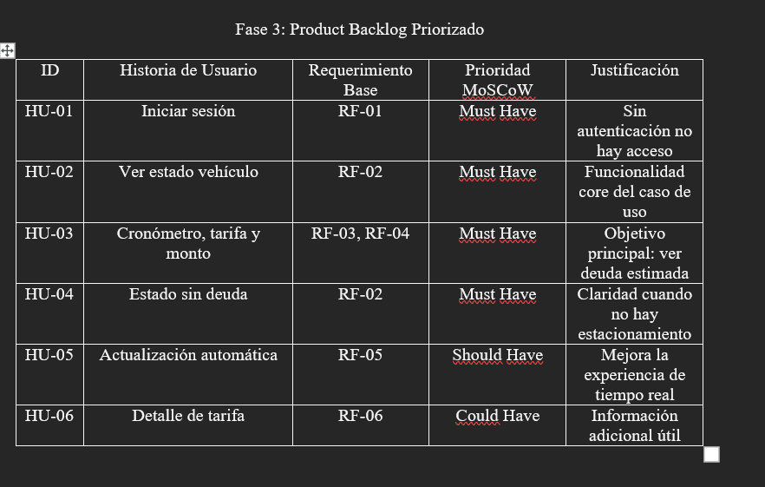
Fase 4: Tablero Kanban
En esta parte utilizamos la herramienta Trello que nos permite tener un flujo constante del trabajo que se lleva en las historias de usuarios, utilizando columnas como to do, in progress, testing y done ya que con estas columnas nos permiten tener un flujo constante del trabajo que se está llevando a cabo. También se tuvo en cuenta algo muy importante de Kanban que es el wip limits que nos permitió colocar un número máximo de tareas por columnas para así no colapsarnos de trabajo.

Evidencia Grafica Fase 4:
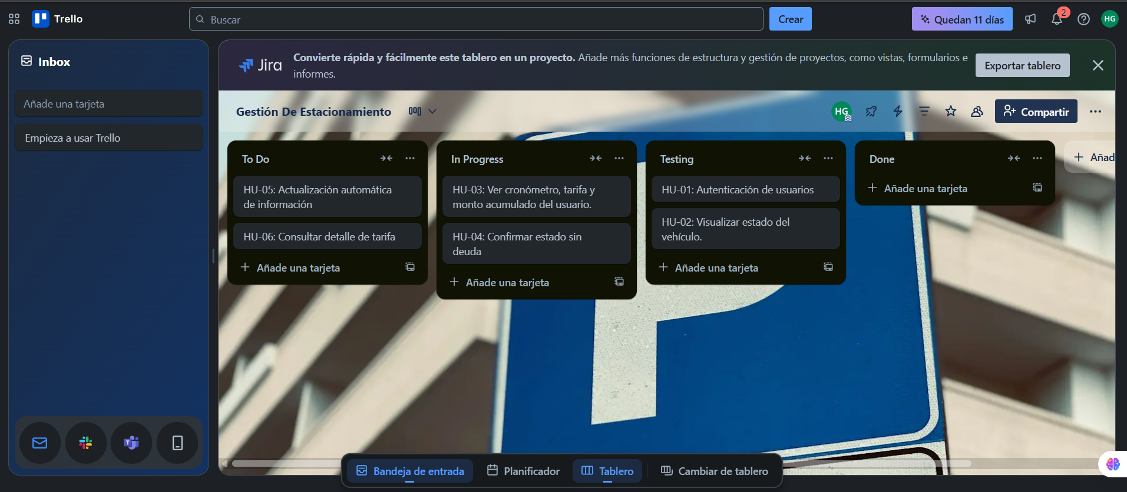
Link del Trello:
https://trello.com/invite/b/68b68bcd2557994945972e00/ATTIcd53d3b1623b0e5a5f0989b2b69a12e561D55CDC/gestion-de-estacionamiento
Fase 5: Diseño De Mockups

1.- El usuario entra a la aplicación y lo primero que le aparece es esta pantalla para que ingrese los datos

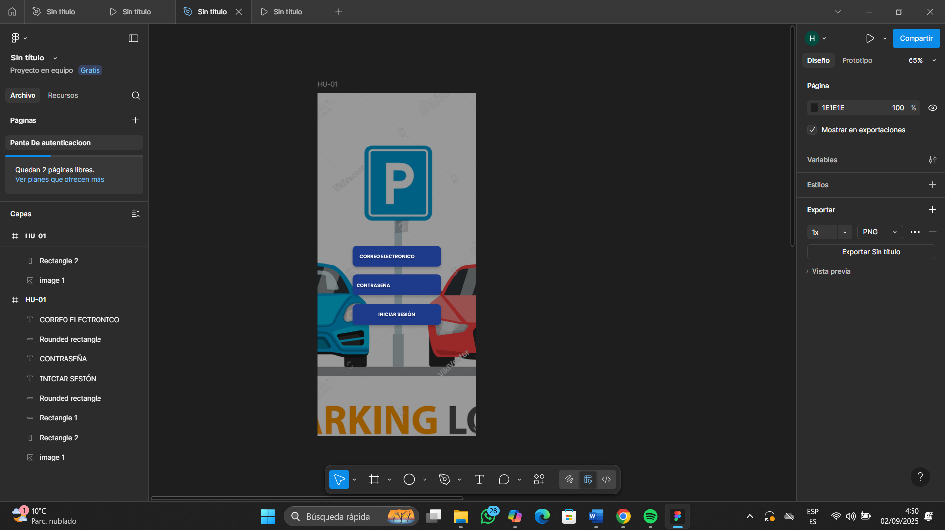
  - Si los ingresa mal le aparecerá en la parte de abajo un mensaje que dice Error En Los Datos Ingresados

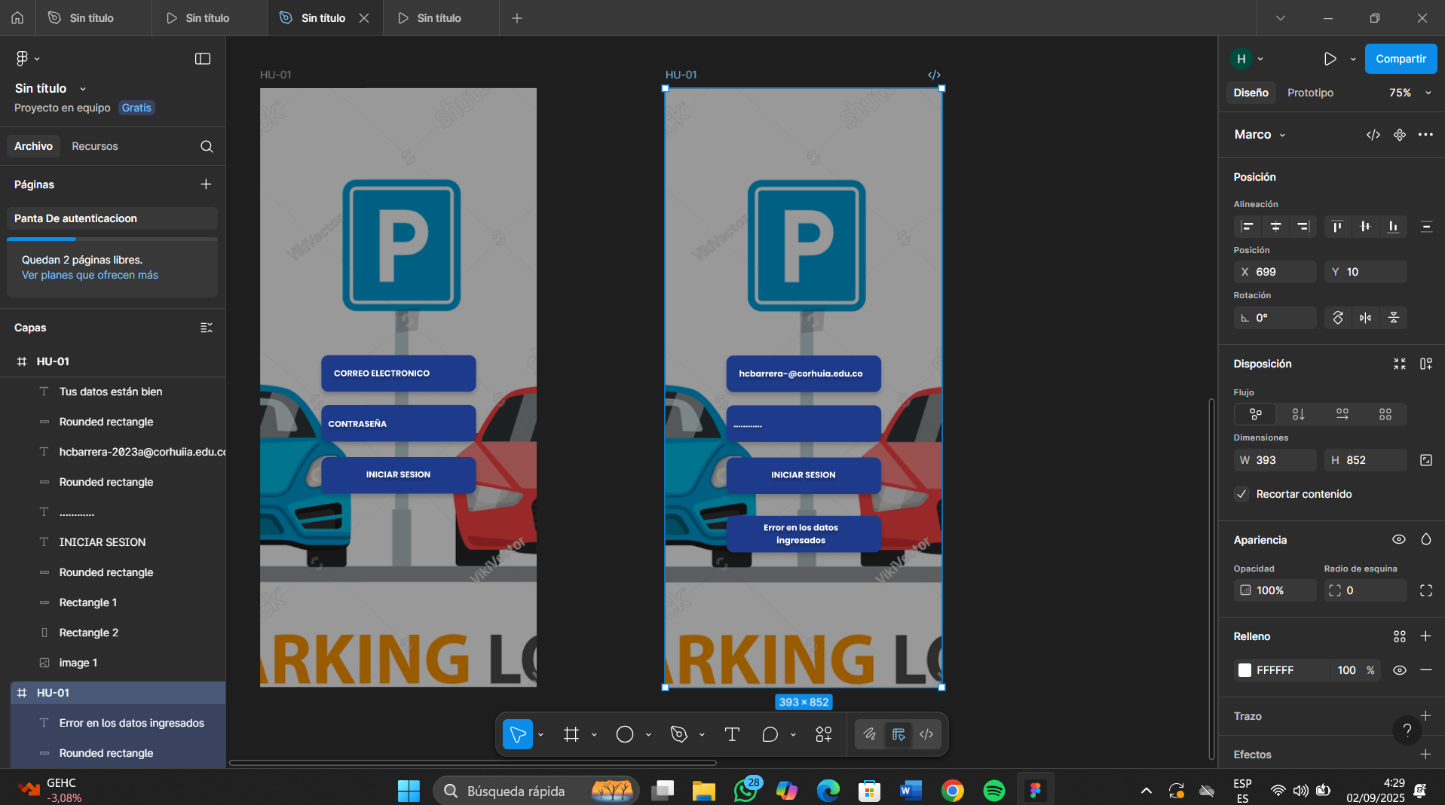
  - Y si vuelve y lo intenta y los ingresa bien le aparecerá un mensaje de Tus datos están bien y lo dejara avanzar a la siguiente pantalla principal. Todo esto sucede en la primera pantalla de autenticación ya que pueden pasar distintos acontecimientos en una sola pantalla.
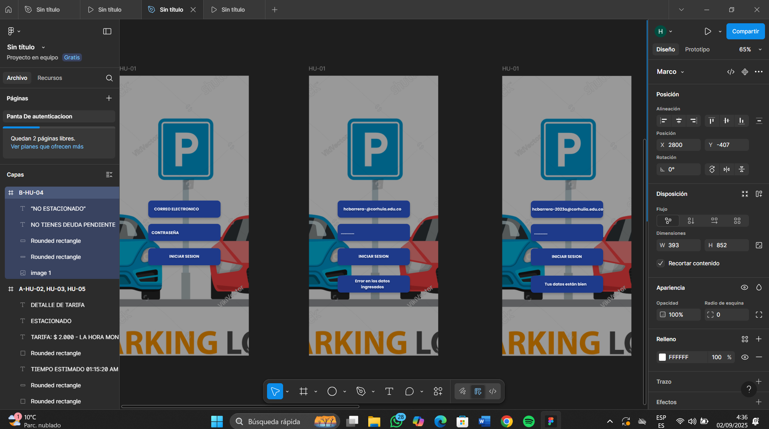

2.Luego de que el usuario ingreso bien sus credenciales le permite entrar a la segunda pantalla principal que es, donde si tiene el automóvil parqueado le va aparecer; que esta estacionado. el tiempo estimado, la ultima hora en la cual se actualizaron los datos, la tarifa y por último el monto acumulado.
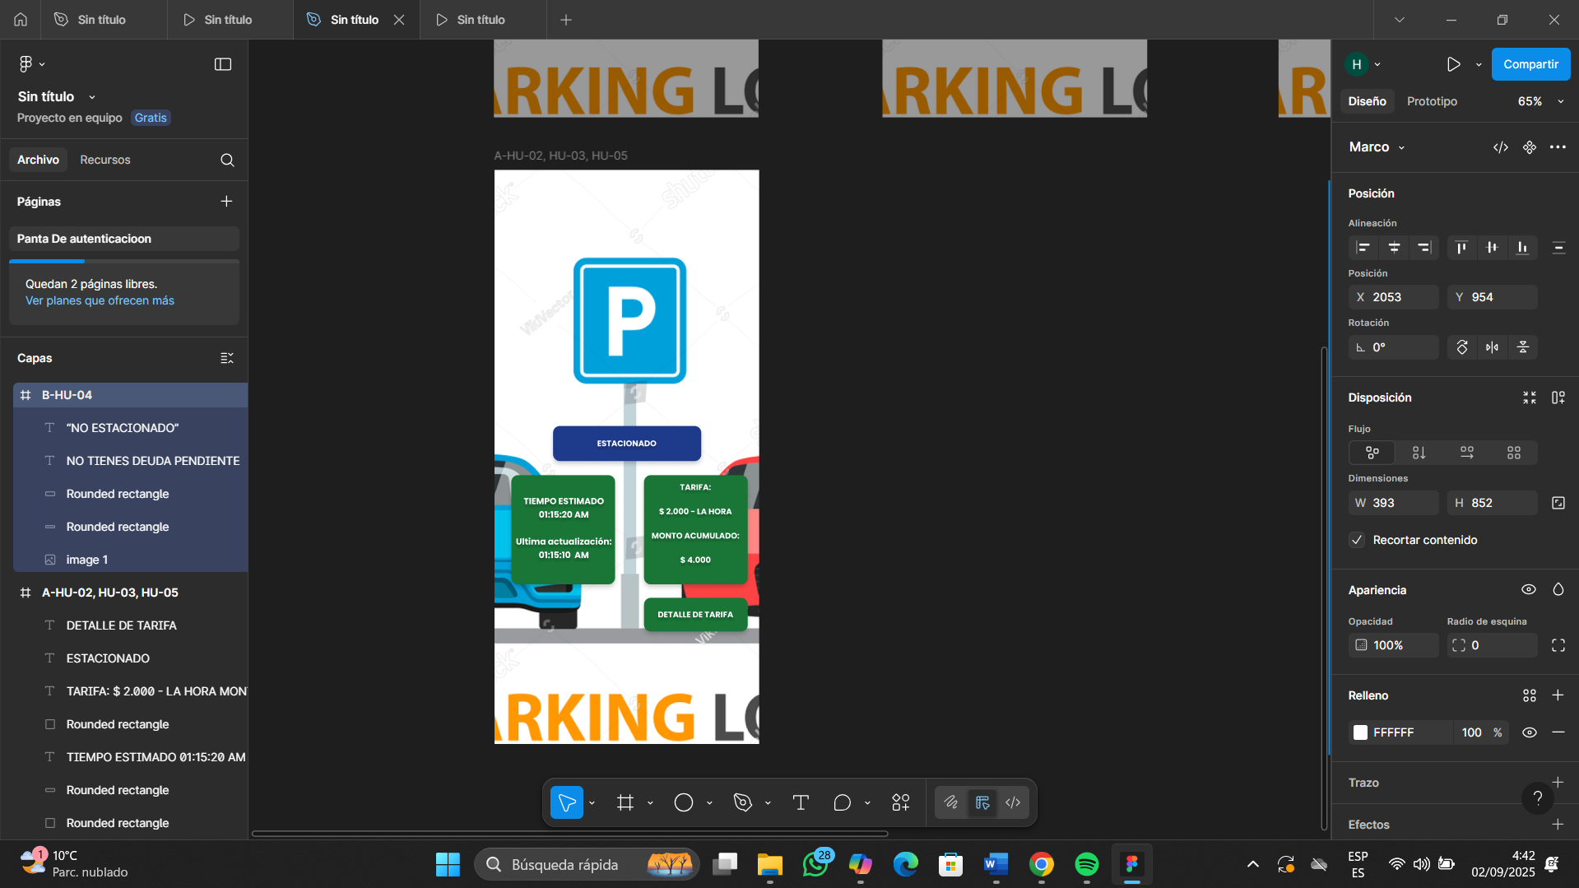
2.1 En esta misma pantalla principal si el usuario no tiene el automóvil estacionado o ya realizó el pago le aparecerá el mensaje de “NO ESTACIONADO” y que NO TIENES DEUDA PENDIENTE.
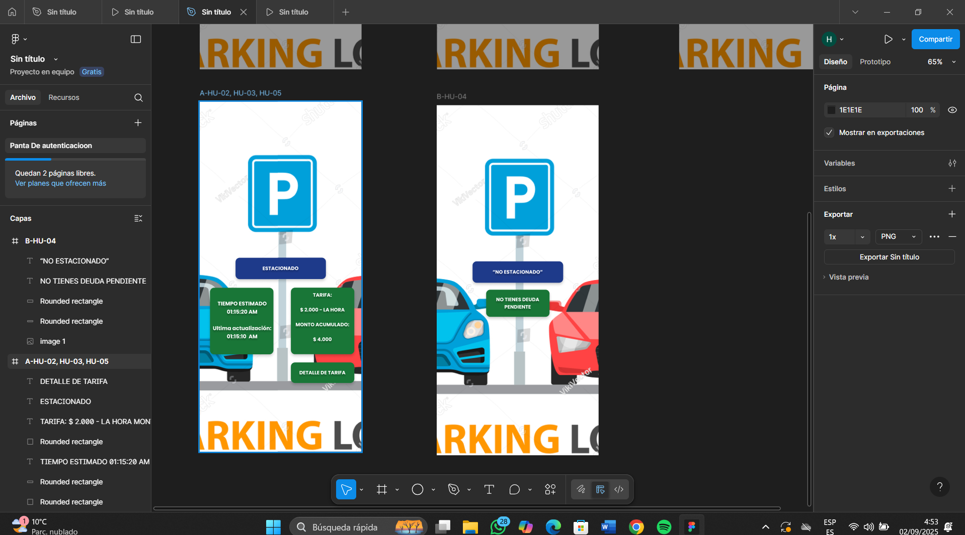
3.y por último tenemos la tercera pantalla que me muestra el detalle de la tarifa donde contiene la fórmula de como sale el precio del monto acumulado.
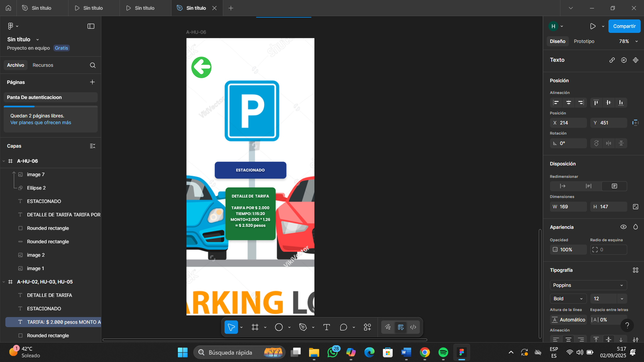
Enlace Figma:
https://www.figma.com/design/ia0FCzTeU94tLvvOewBzkJ/Sin-t%C3%ADtulo?node-id=1-2&t=DaGSrPdVm6OH1X4o-1
Enlace de video:
https://drive.google.com/file/d/1CwzvDfo6kmL2LJ-zTGh0dG9VwHYPGKOG/view?usp=sharing

